Администрация городского округа г. Воронеж Воронежской области
Муниципальное бюджетное общеобразовательное учреждение
«Прогимназия № 2» города Воронежа

394005, г. Воронеж, ул. Владимира Невского, д. 65-Б

Тел/факс: (4732) 273-30-10; e-mail: progimn2@icmail.ru; www.progimn.narod.ru

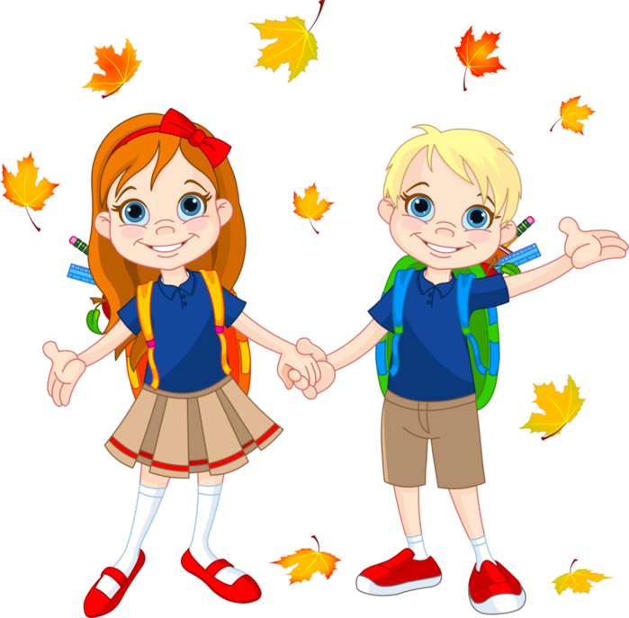

Автор-составитель: Мерзлютина
Ирина Александровна,
учитель начальных классов
высшей квалификационной категории,
МБОУ «Прогимназия «2», г. Воронежа,
Воронежской области

Воронеж
2017
Цели урока:
1.Вспомнить, то чему научились в 2 классе на уроках (математики, русского языка, литературного чтения, окружающего мира).
2.Создать праздничное настроение.
Оборудование:
1. Красочно оформленный класс: воздушные шарики, плакаты «1 сентября», «Здравствуй, школа!», «День Знаний», цветы, листочки осенние.
2. Записи песен на школьную тему.
3. Наглядность к конкурсам.
4. Презентация «Добро пожаловать в 3 класс».
- Интерактивная доска.
Ход урока:
СЛАЙД 1
- Здравствуйте, мои дорогие ученики. Здравствуйте, девчонки и мальчишки. Я очень рада видеть вас сегодня.
- Ребята, промелькнули ваши летние каникулы.
- А сколько они длились?
- Правильно, три месяца.
- За это время все вы очень подросли, повзрослели. Выглядите здоровыми, веселыми, нарядными.
- Посмотрите на экран. Давайте скажем друг другу эти слова: «Добро пожаловать в 3 класс». Читают все хором.
- Молодцы!
- Пришла пора начинать наш первый урок в третьем классе.
- По традиции – 1 сентября нет серьёзных уроков, а вот весёлых и занимательных – сколько угодно.
- Они помогут вам вспомнить то, что изучали во 2 классе и настроиться на учебный лад.
- Предлагаю посмотреть какие предметы у нас сегодня в расписании.
Дети читают цепочкой названия уроков.
СЛАЙД 2
- Занимательный русский язык.
- Увлекательное литературное чтение.
- Весёлая математика.
- Познавательный окружающий мир.
- Сначала предлагаю настроиться на коллективную работу в парах и создать друг другу хорошее настроение – пожмите друг другу руки.
СЛАЙД 3 - 7
- Итак, первый урок у нас в расписании – занимательный русский язык.
- Отгадайте загадки и в отгадках найдите орфограмму:
Он ходит, голову задрав,
Не потому, что важный граф.
Не потому, что гордый нрав,
А потому, что он … (Жираф)

Мы, когда идём, стоим,
А стоять имеем лёжа,
Даже если убежим,
Мы не двигаемся тоже. (Часы)

Стальной конёк
По белому полю бегает,
За собой чёрные следы оставляет. (Ручка)

С бородою, а не старик,
С рогами, а не бык,
Доят, а не корова,
С пухом, а не птица,
Лыко дерёт, а лаптей не плетёт. (Коза)

Вместо хвостика – крючок,
Вместо носа – пятачок.
Пятачок дырявый,
А крючок вертлявый. (Свинья)
СЛАЙД 8 - 11
- Второй урок у нас в расписании – увлекательное литературное чтение.
- За время летних каникул вы прочитали много интересных книг. И сейчас мы посмотрим, насколько вы были внимательны при чтении.
- К какому произведению данная иллюстрация и кто его автор. Антон Павлович Чехов «Каштанка».
- На дощечке Том нацарапал следующие строки: “Гек Финн и Том Сойер — оба клянутся, что будут держать язык за зубами насчёт этого дела”. Что служило “чернилами” мальчикам? Кровь.
- Узнайте героя по описанию: С ней всегда что-нибудь случается, но все ее приключения пока кончались благополучно. Она полезный в экспедиции человек – она умеет ухаживать за зверями и почти ничего не боится. (Алиса). Как называется это произведение и кто автор? Кир Булычёв «Приключения Алисы».
- В какую игру играли дети лилипутов в волосах Гулливера? Прятки.
СЛАЙД 2
- А сейчас нас ждёт урок весёлой математики. Мы решим задачи в стихах. Вам нужно закрасить клетки с правильными ответами – и получите узор! Плакат на доске.
- В поле бабочки летали,
Лепестки цветов считали.
На одном цветке их пять.
Сможете вы сосчитать,
Сколько будет лепестков,
Если шесть всего цветков? 5 · 6 = 30

- У трёх подружек по пять конфет.
Сколько всего конфет? Найди скорей ответ. 5 · 3 = 15

- Сколько у нас подушек,
Если у них двадцать ушек? 20 : 4 = 5

- Подарил утятам ёжик
8 кожаных сапожек.
Сколько ж маленьких утят
Ёжика благодарят? 8 : 2 = 4

- В нашем доме беспорядок,
Не найдёшь у нас тетрадок.
В трёх шкафах по 6 тетрадок Мурзик разбросал.
Сколько же всего тетрадок, кто бы сосчитал? 6 · 3 = 18

- Кролики в клетке – двенадцать ушей.
А кроликов сколько? Ответь поскорей. 12 : 2 = 6

- Мама-белка для детишек собрала 15 шишек.
Понесла домой делить,
Только как ей, белке, быть:
Дома ждут 5 шалунишек,
Подерутся ведь мальчишки.
Ты уж белке помоги – шишки детям раздели. 15 : 5 = 3

- Мама белкам на обед
Принесла конфет.
3 бельчонка разделили
6 конфет между собой.
Сколько каждому досталось? 6 : 3 = 2

- Сколько палок у сорванцов,
Если у палок 16 концов? 16 : 2 = 8
- Молодцы!
СЛАЙД 12
- А теперь предлагаю вам проверить свои знания по окружающему миру.
- Отгадайте ребус. Экология.
- Ребята, а что такое экология? Наука, которая учит нас бережно относиться к окружающему миру.
- Наша планета – наш дом, и каждый из нас в ответе за её будущее. Но не все люди помнят об этом.
- Послушайте в исполнении Макогоновой Саши стихотворение о горе – туристах, которые пришли отдохнуть в лес.
Прогулка. (С.Михалков)
Мы приехали на речку
Воскресенье провести,
А свободного местечка
Возле речки не найти!
Тут сидят, и там сидят:
Загорают и едят,
Отдыхают, как хотят,
Сотни взрослых и ребят.
Мы по бережку прошли
И поляночку нашли.
Но на солнечной полянке
Там и тут пустые банки
И, как будто нам назло,
Даже битое стекло.
Мы по бережку прошли,
Место новое нашли.
Но и здесь до нас сидели;
Тоже пили, тоже ели,
Жгли костёр, бумагу жгли –
Насорили и ушли!
Мы прошли, конечно, мимо
– Эй, ребята! – крикнул Дима,
– Вот местечко хоть куда!
Родниковая вода,
Чудный вид!
Прекрасный пляж!
Распаковывай багаж!
Мы купались, загорали,
Жгли костёр.
В футбол играли –
Веселились, как могли:
Пили квас, конфеты ели,
Хороводом песни пели…
Отдохнули – и ушли!
И остались на поляне
У потухшего костра:
Две разбитых нами склянки –
Две размокшие баранки –
Словом мусора гора.
Мы приехали на речку
Понедельник провести,
Только чистого местечка
Возле речки не нашли!
После прослушивания дети отвечают на вопросы учителя.
– Ребята, как вы думаете, почему в понедельник туристы не нашли чистого местечка?
– А как бы вы поступили на месте этих туристов?
– Какой вред наносят люди таким поведением?
– Какие ещё источники загрязнения природы вы знаете? Дети перечисляют.
- Представьте, что вы оказались в лесу и перед вами огромное количество мусора, а ведь в лесу живут животные и птицы и это наносят им непоправимый вред. Перед вами экологические знаки. Подумайте, что же означает каждый знак. Ваша задача – найти правильное письменное название знака.
Проводится игра «Охранный знак» на интерактивной доске.
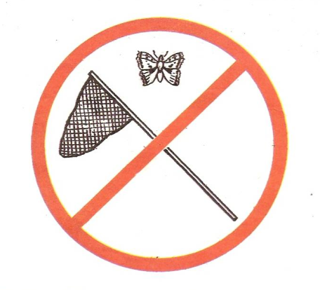
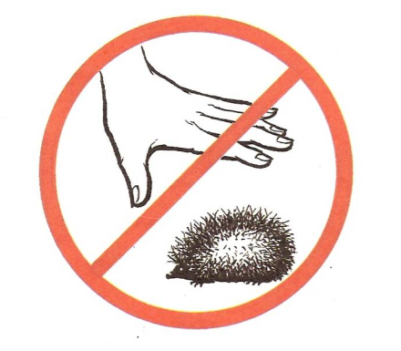
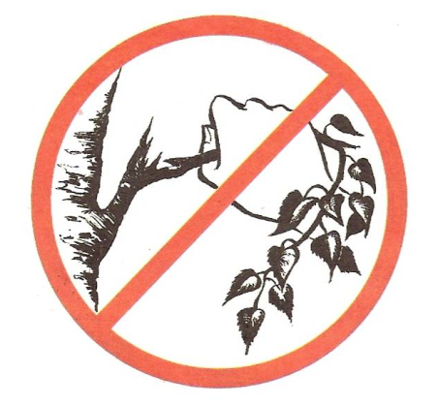

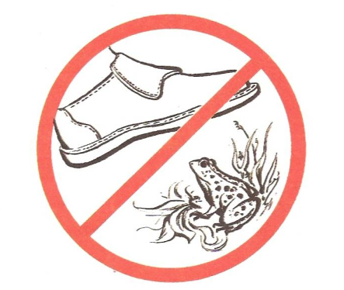
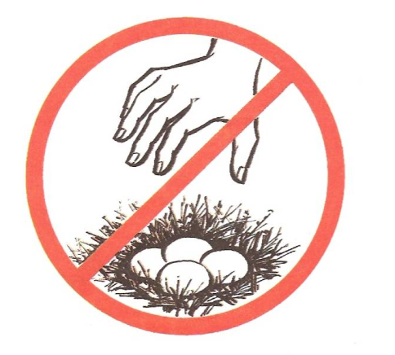
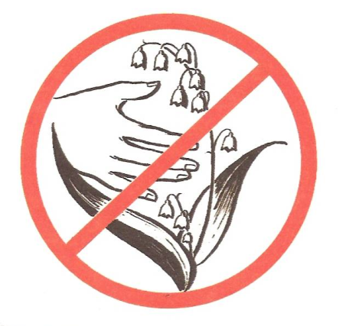

1.Не лови диких животных и не уноси их домой.
2.Не ломай ветки деревьев и кустарников.
3.Не рви в природе цветков.
4.Не лови бабочек, шмелей, стрекоз и других насекомых.
5.Не убивай лягушек и жаб.
6.Не разоряй птичьи гнезда.
Игра «Найди пару» На выбор учителя.
Правила поведения в лесу разрезаны на 2 части. Задача – найти продолжение предложения.
Не ломай ветви / деpевьев и кустаpников
Не pазоpяй / птичьи гнезда
Не жги / траву на лугу.
Не оставляй в лесу / мусор
Не уноси диких / животных домой
- Ну что же, молодцы!
- Вот и подошёл к концу наш праздничный урок. Вы, ребята, должны знать, что школьная жизнь - как будто лесенка знаний. Вы поднимаетесь всё выше и выше - от одной ступеньки к другой, более трудной. Надеюсь, все трудности мы преодолеем с вами вместе. Будем учиться не только наукам, но и будем учиться дружить. Ведь главное - чтобы каждый из вас стал хорошим, добрым, надёжным человеком.
- Желаю Вам, мои дорогие ученики и Вам, уважаемые родители, здоровья, творческих успехов и новых прекрасных открытий!

Источники:
- Инфоурок [Электронный ресурс]. Внеклассное мероприятие «День Земли». URL: https://infourok.ru/vneklassnoe-meropriyatie-den-zemli-1877213-page2.html
- Яровая Л.Н., Жиренко О.Е., Барылкина Л.Н., Цыбина Т.И. Внеклассные мероприятия. 3 класс. – 2-е изд. – М.: ВАКО, 2005. – 298 с.
- iq2u.ru Полезные материалы для учеников и преподавателей [Электронный ресурс]. Задачи в стихах. URL: https://iq2u.ru/materials/matematicheskij-uzor-zadachi-na-umnozhenie-i-delenie_99.html
- Инфоурок [Электронный ресурс]. Конспект урока по окружающему миру на тему: «Экология на каждый день». 3 класс. Автор: Кирилова Н.П. URL: https://infourok.ru/konspekt_uroka_po_okruzhayuschemu_miru_na_temu_ekologiya_na_kazhdyy_den_3_klass-175583.htm
- Волина В.В. Занимательное азбуковедение: Книга для учителя. – М.: Просвещение. 1991. – 368 с.
- Картинка на главной странице URL: http://img0.liveinternet.ru/images/attach/c/9/105/420/105420618_large_12.png

